V2 bug

Hero的背景考虑淡主题色渐变，不插图片。同时要考虑dark模式下的颜色。应该是深蓝色渐变。
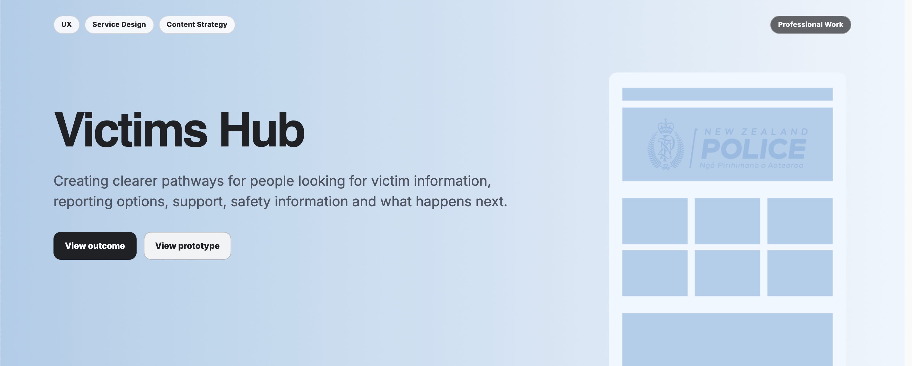

Overview部分的meta信息的标题，改为红色，跟henex lens一样的颜色。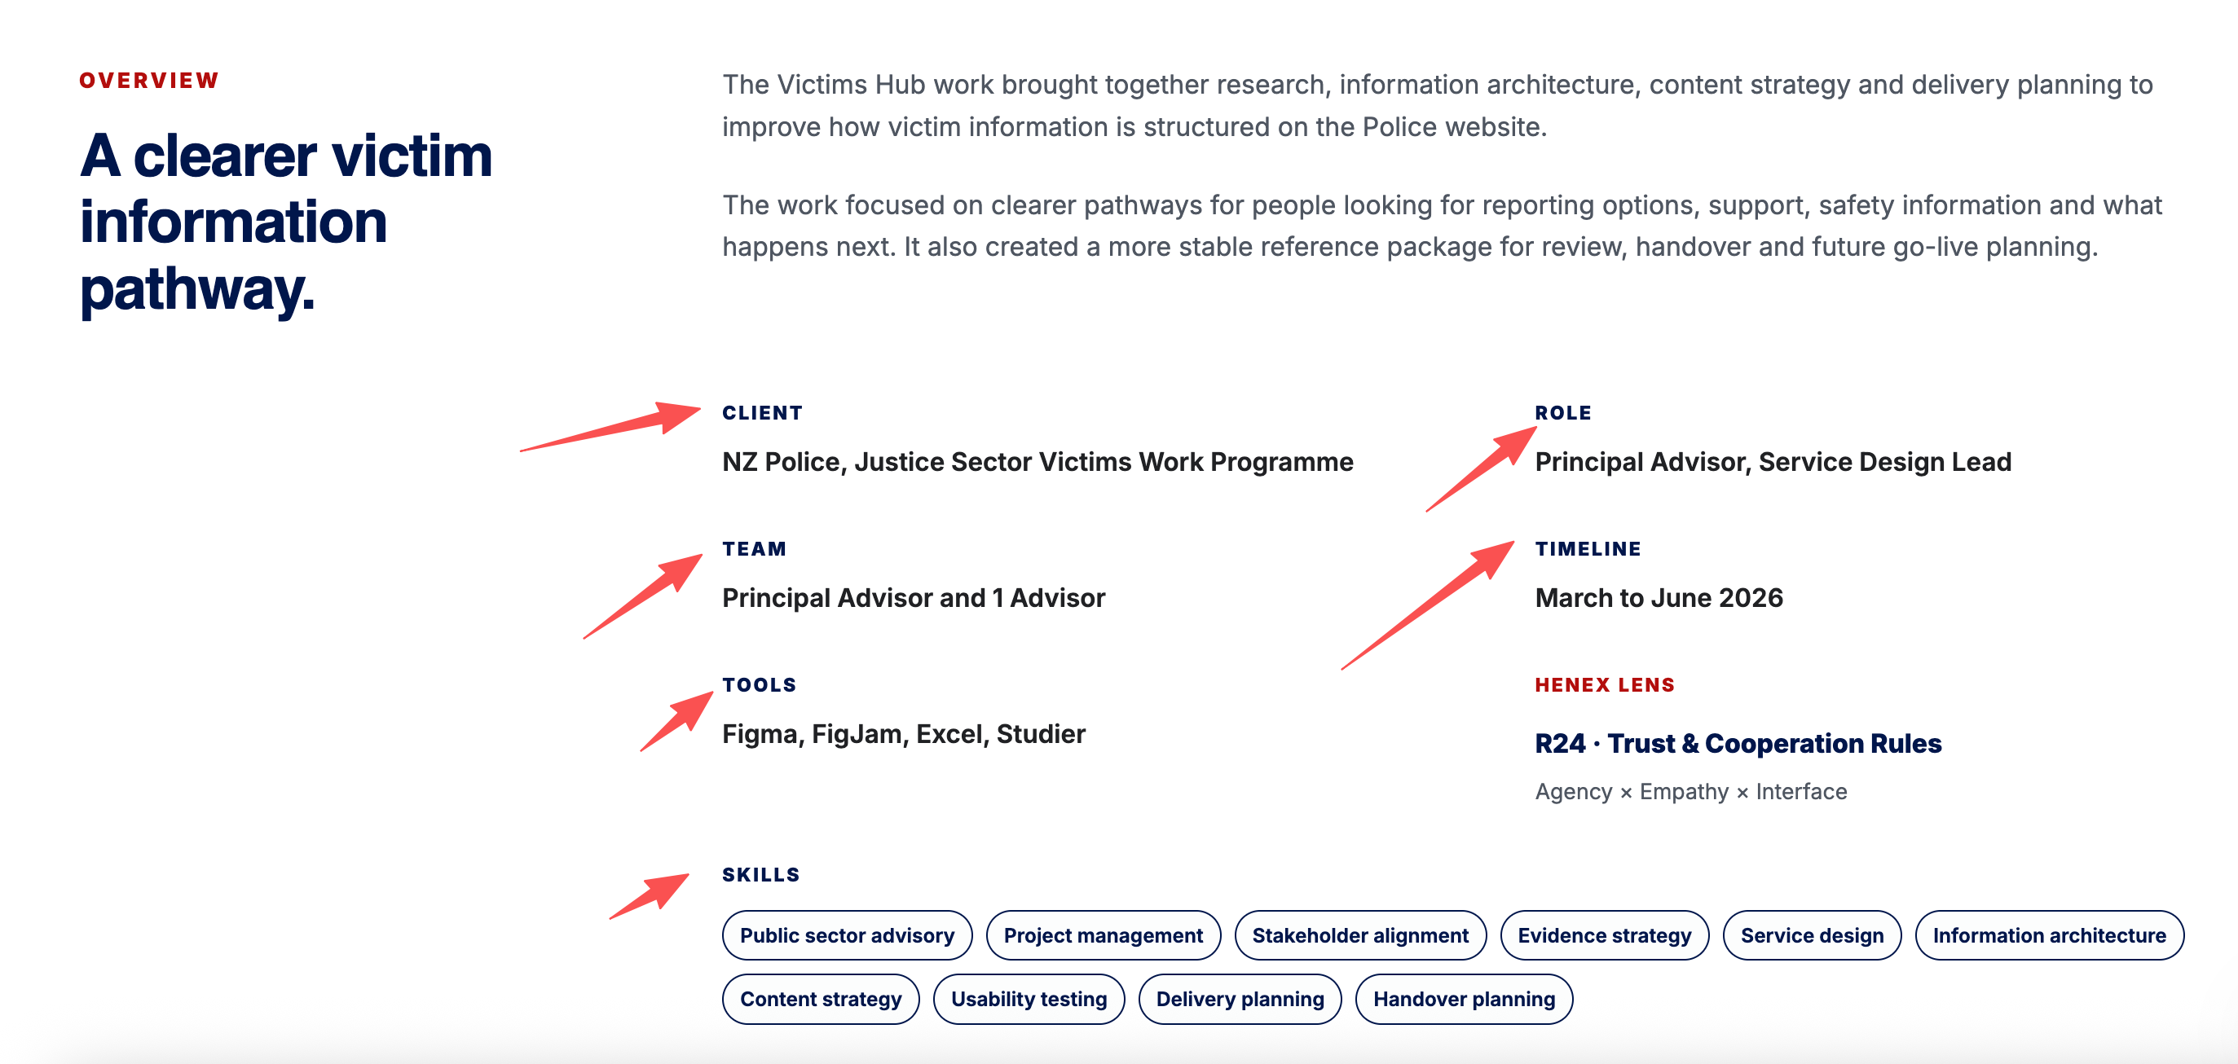

Background部分的文字布局，应该跟solution一样。Kicker，标题，描述各占一个容器，上下排列，整体宽度占左边2/3. 这个在整个story的章节应该统一，即除了overview外，从background到contribution，文字布局都是一样的。这应该是一个规则，要改成可以应用到其他case的方法。
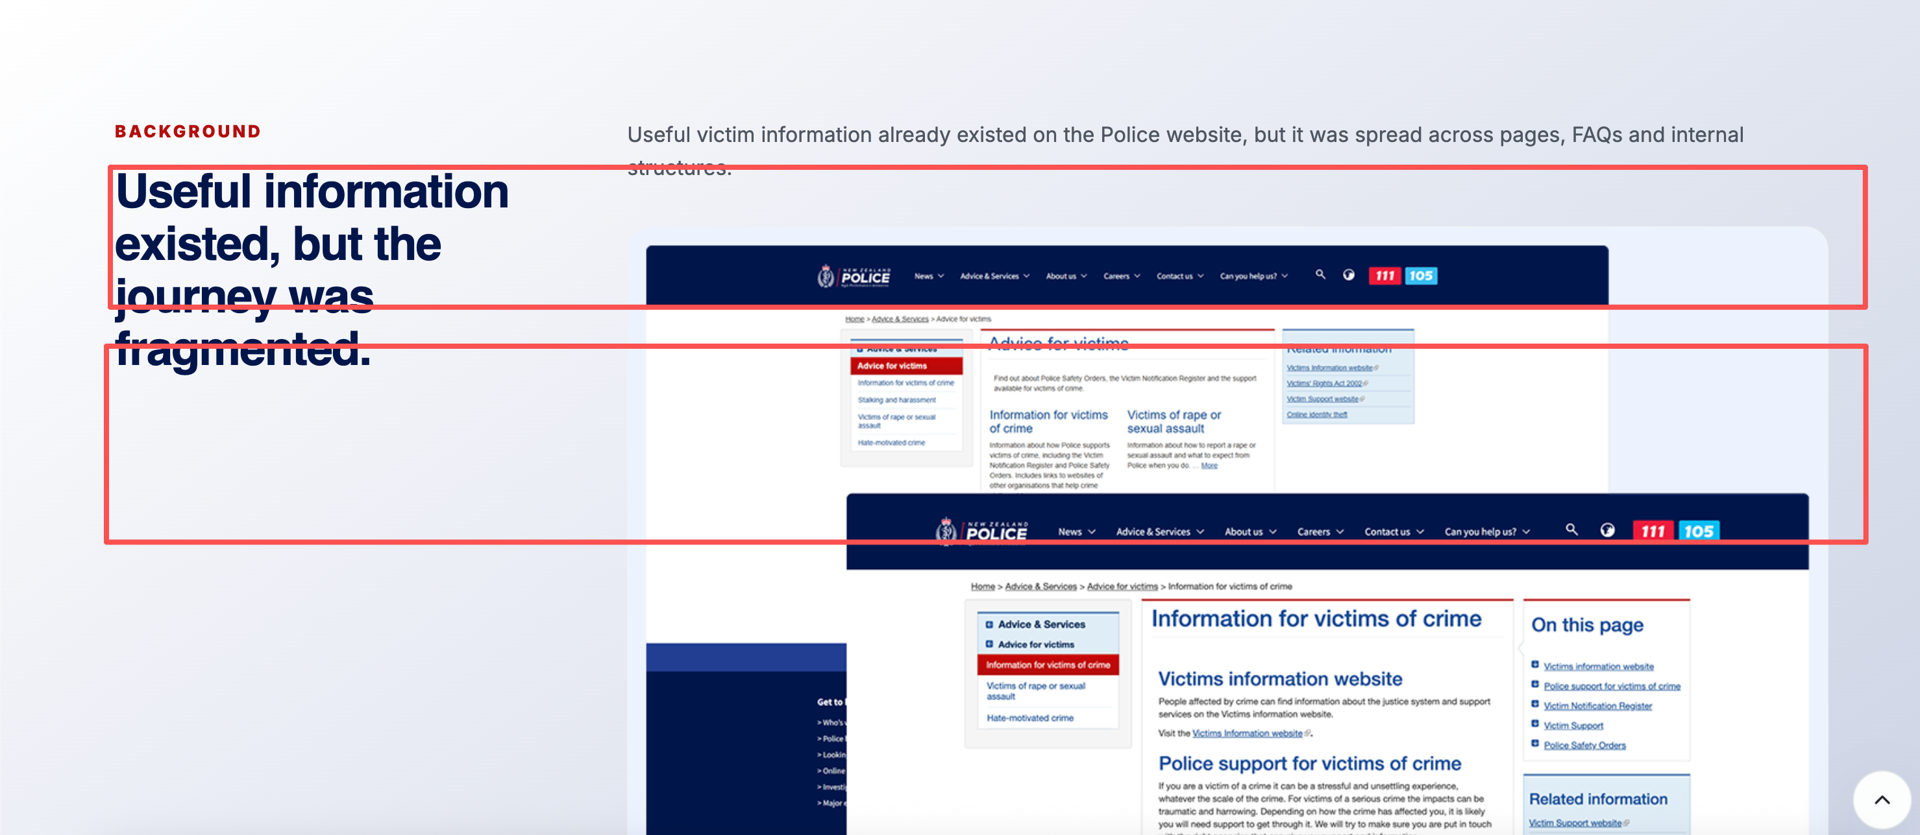
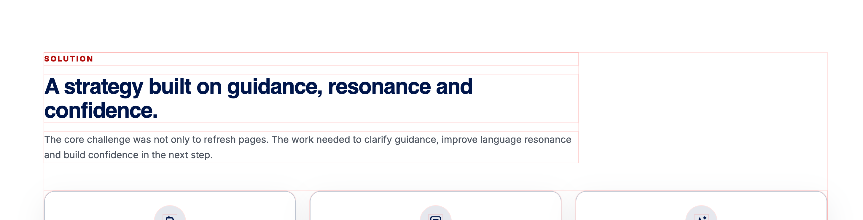

Problem部分的文字，应该用background一样大小的字体，布局上应该与solution一致。

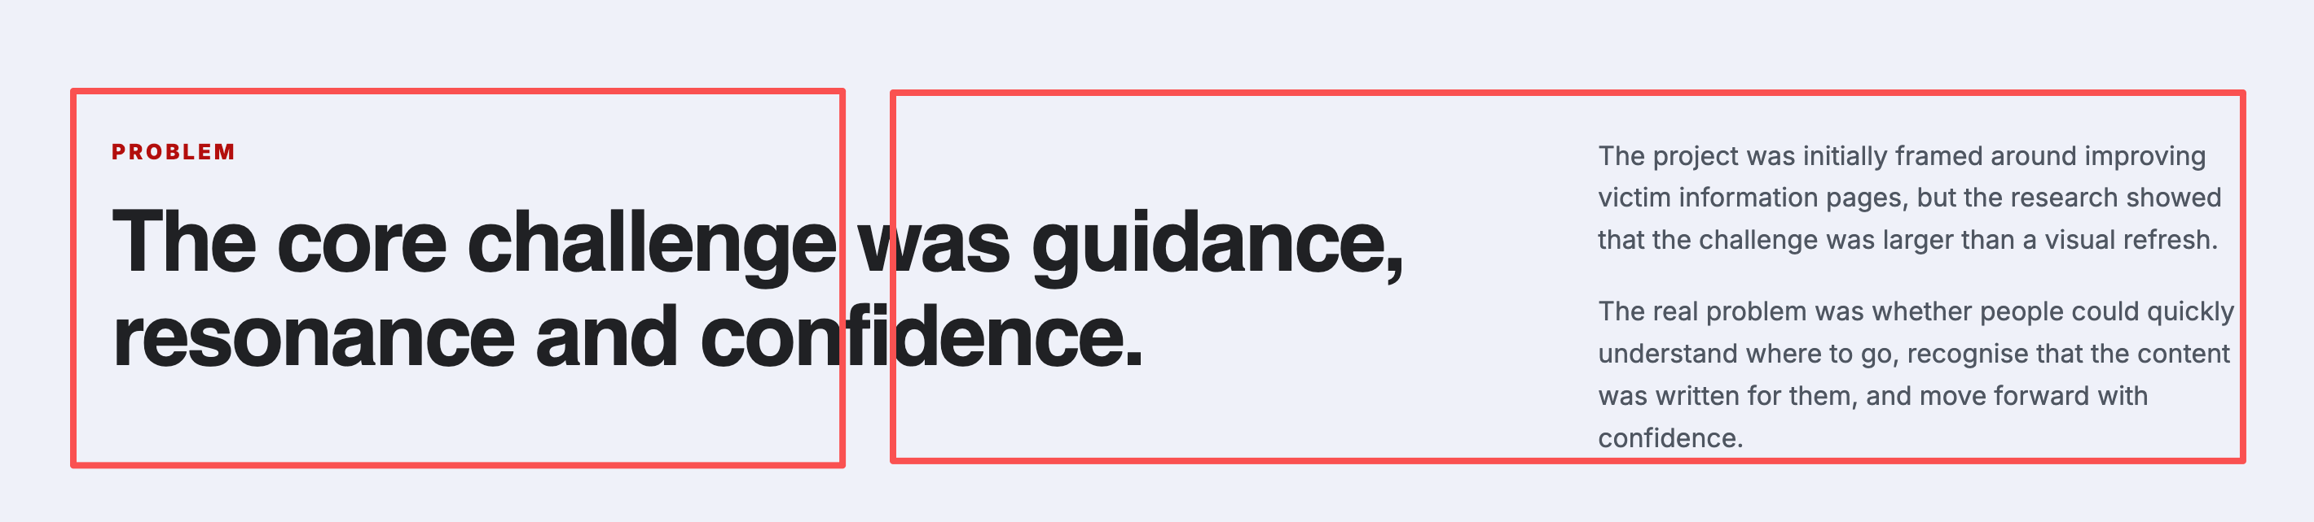

Hmw问题，我觉得效果不好。有几个问题。1是不应该用一个卡片框起来，2是这个卡片的间距与其他卡片的间距为0，没有通过token控制spacing，这要查一下是怎么控制的。3是hmw的位置，我觉得可能放在三个卡片之下，会更好一些。4是删除influence。这个节由hmw结束。样式，可以参考ash，只是不要右边的插图，文字撑满屏幕而已。如下图。另外要检查一下，hmw的字体大小，是否与ash的对应一样。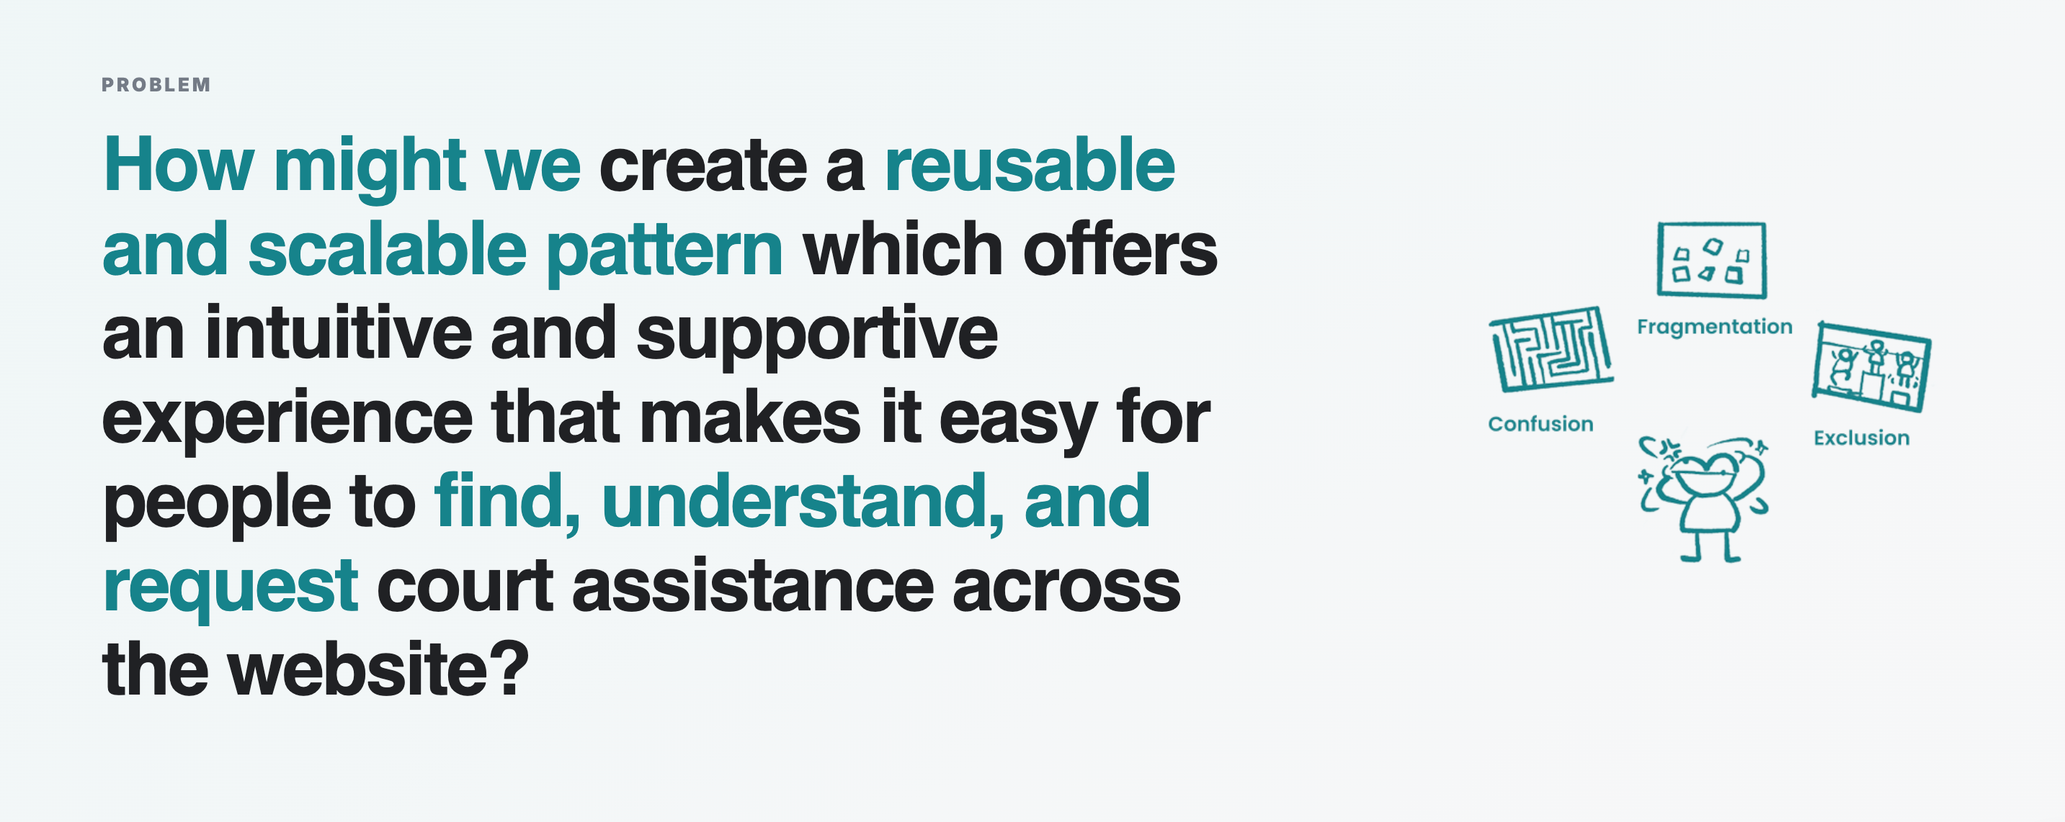

各卡片的icon，我看了一下，跟参考页面的不符，目前的表达方式似的icon太小，不要做这种有外框的icon，应该是更大的无底icon。类似参考页面。卡片内的标题文字，也可以更大一点。目前太小了。不够醒目。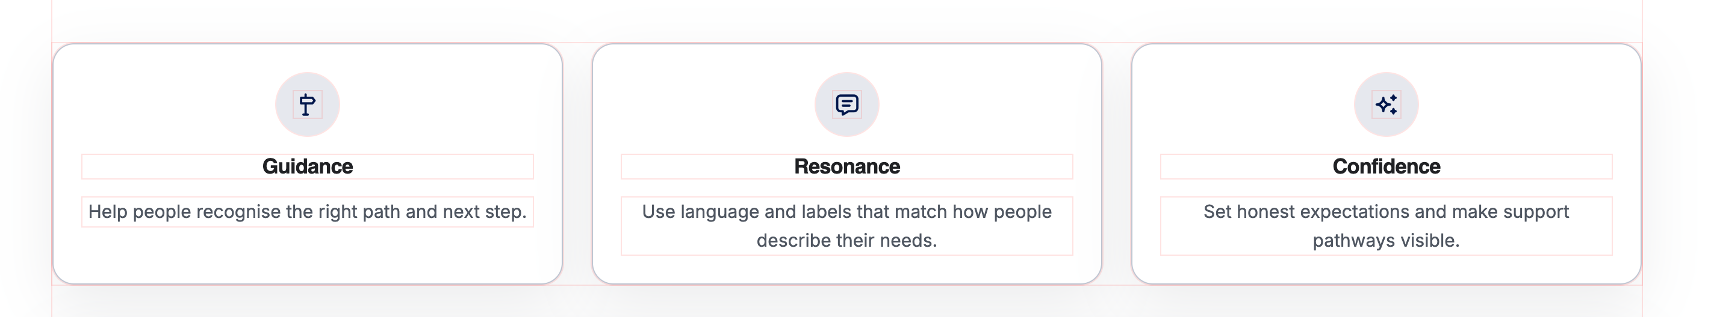

参考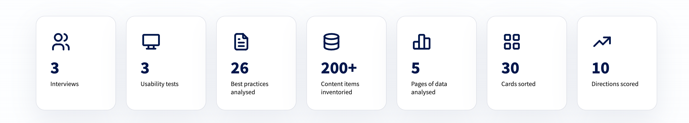

Process部分的卡片标题的最后，要统一加一个向下的箭头icon，给人以导航的直觉指引。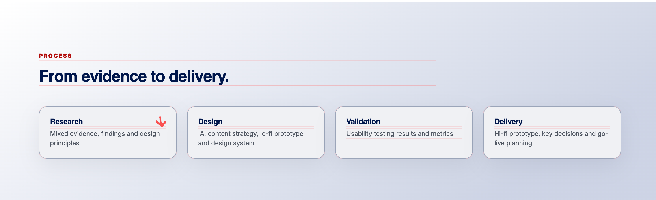
从具体的process章节开始，文字的布局，要应用左边1/3 kicker+标题，右边2/3描述的方式。统一到reflection章节结束。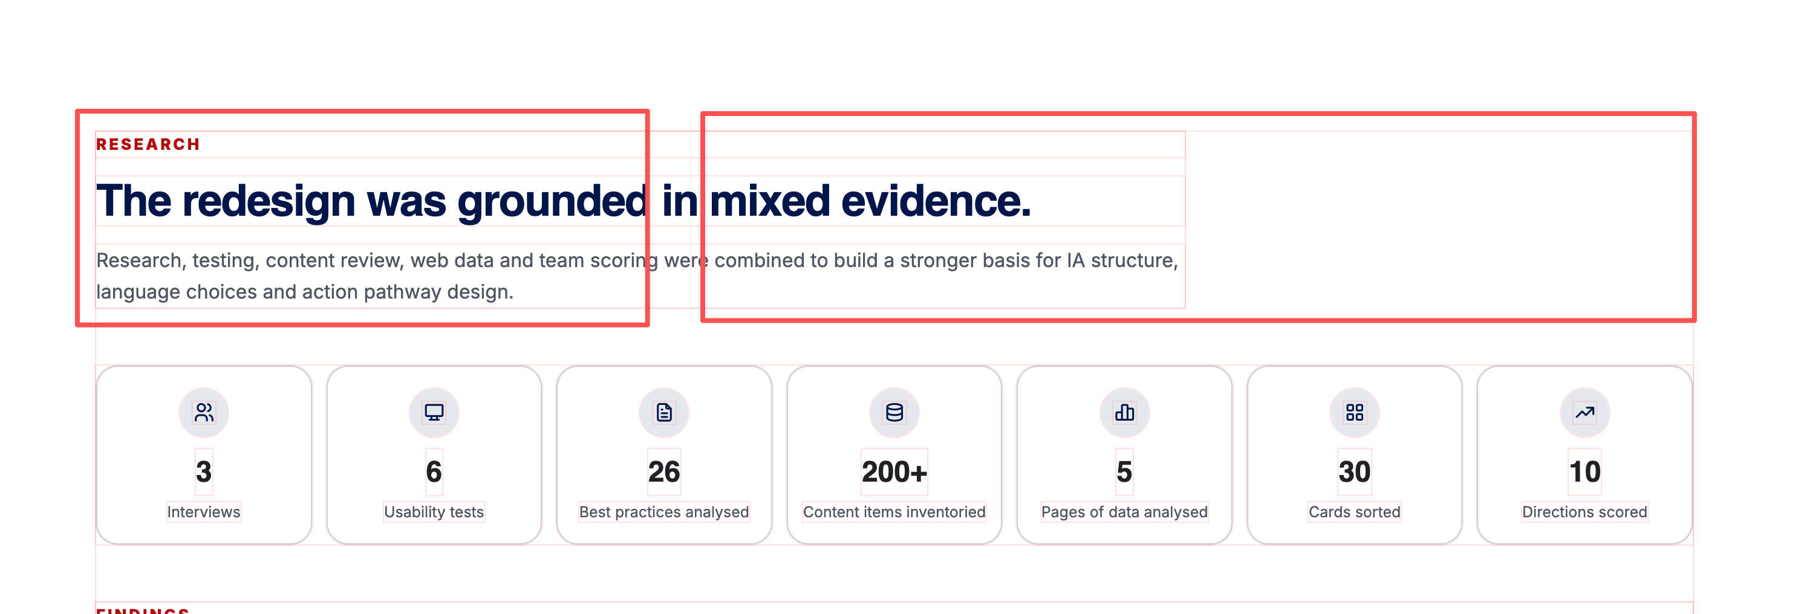

Outcome部分的kicker要用红色。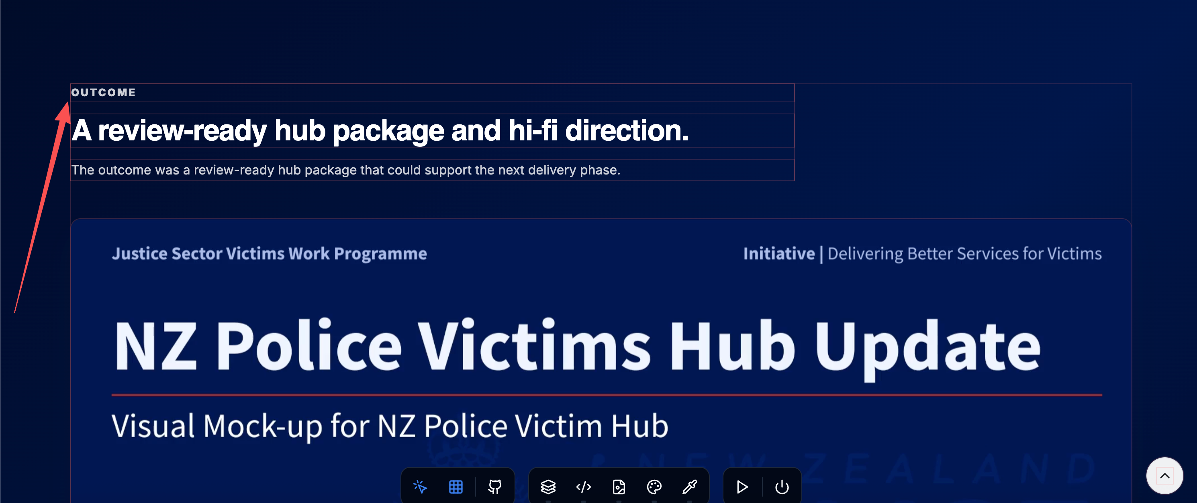

Dark模式下的卡片底色和icon颜色，看不清了，需要调整颜色方案。所有区域都有这个问题。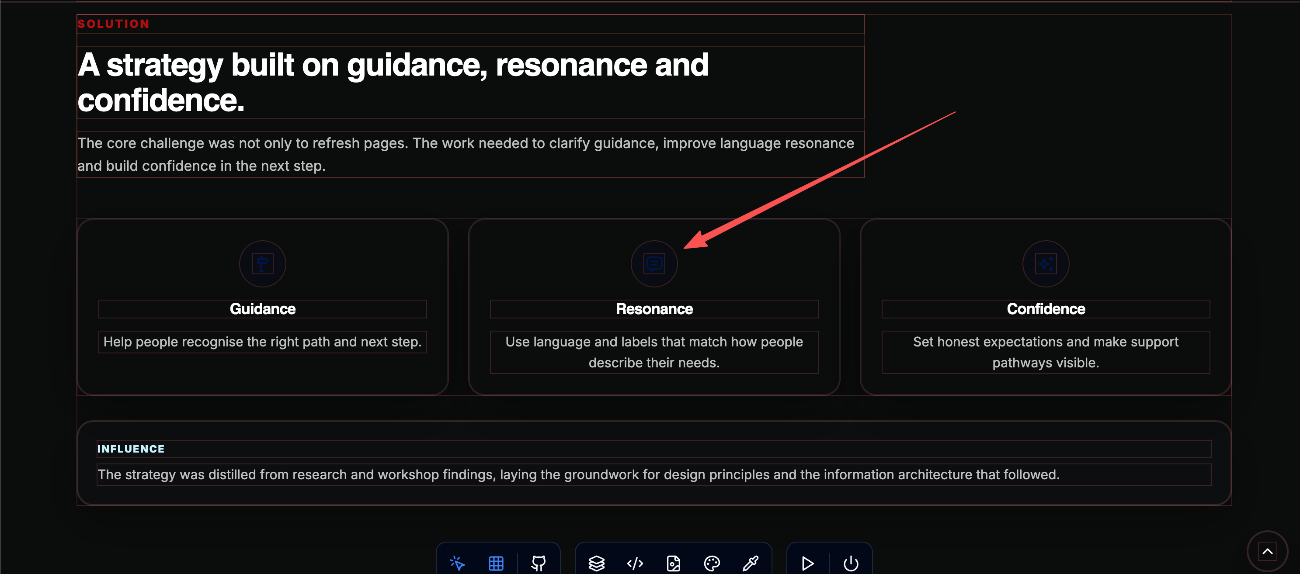
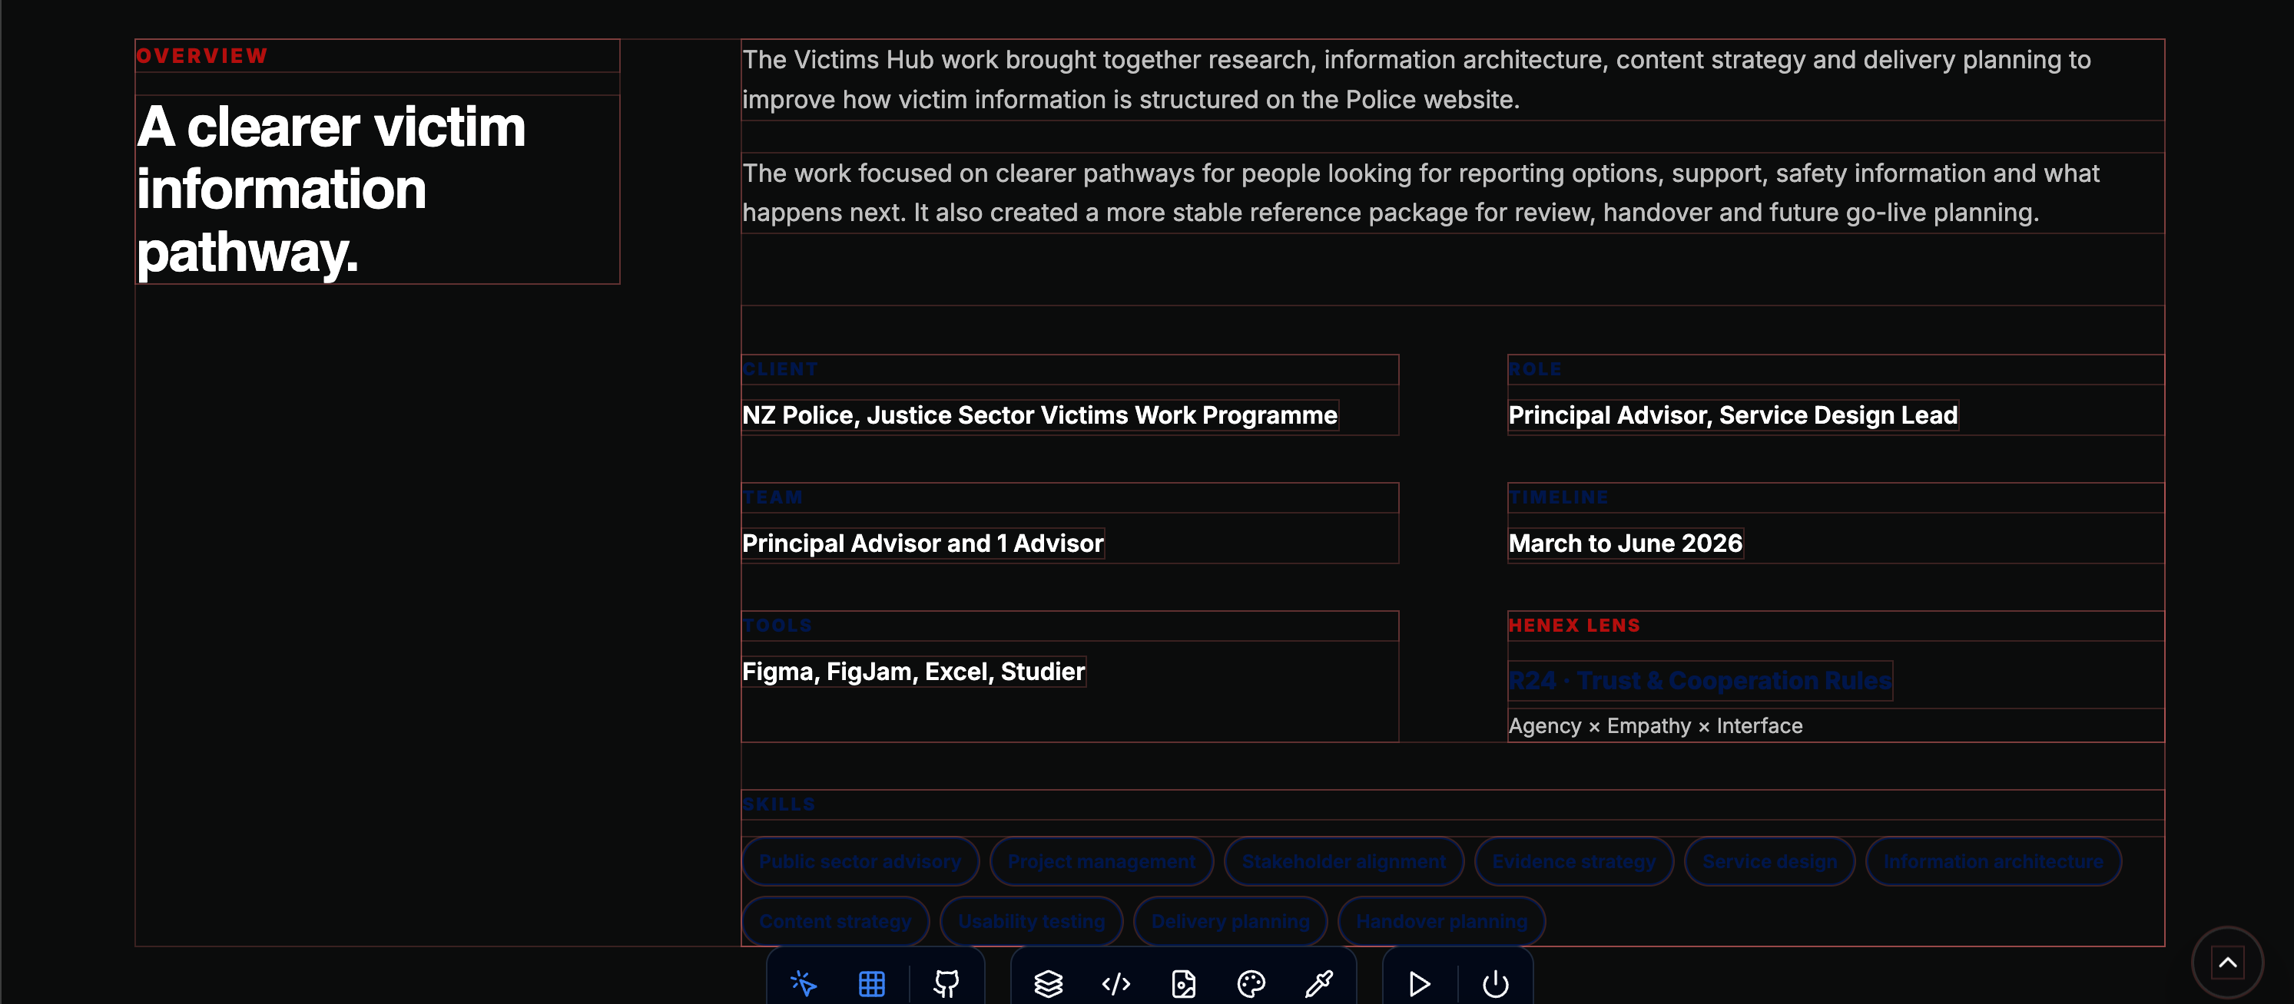

Research和findings，principles的icon效果都不好，包括下面其他章节，我不距离了，统一按上面意见调整。Findings的卡片的标题字体尺寸基本ok。其他可参照。
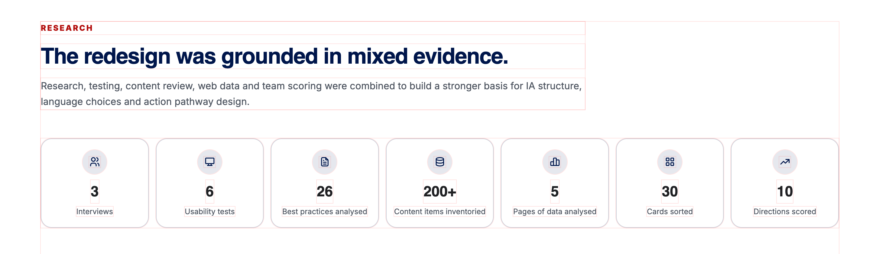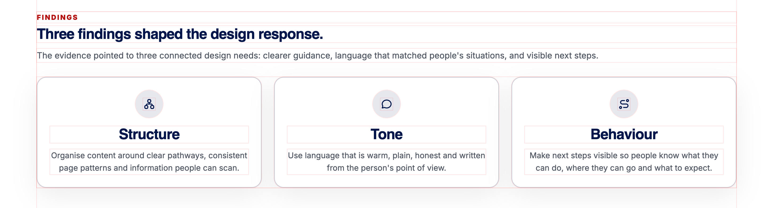
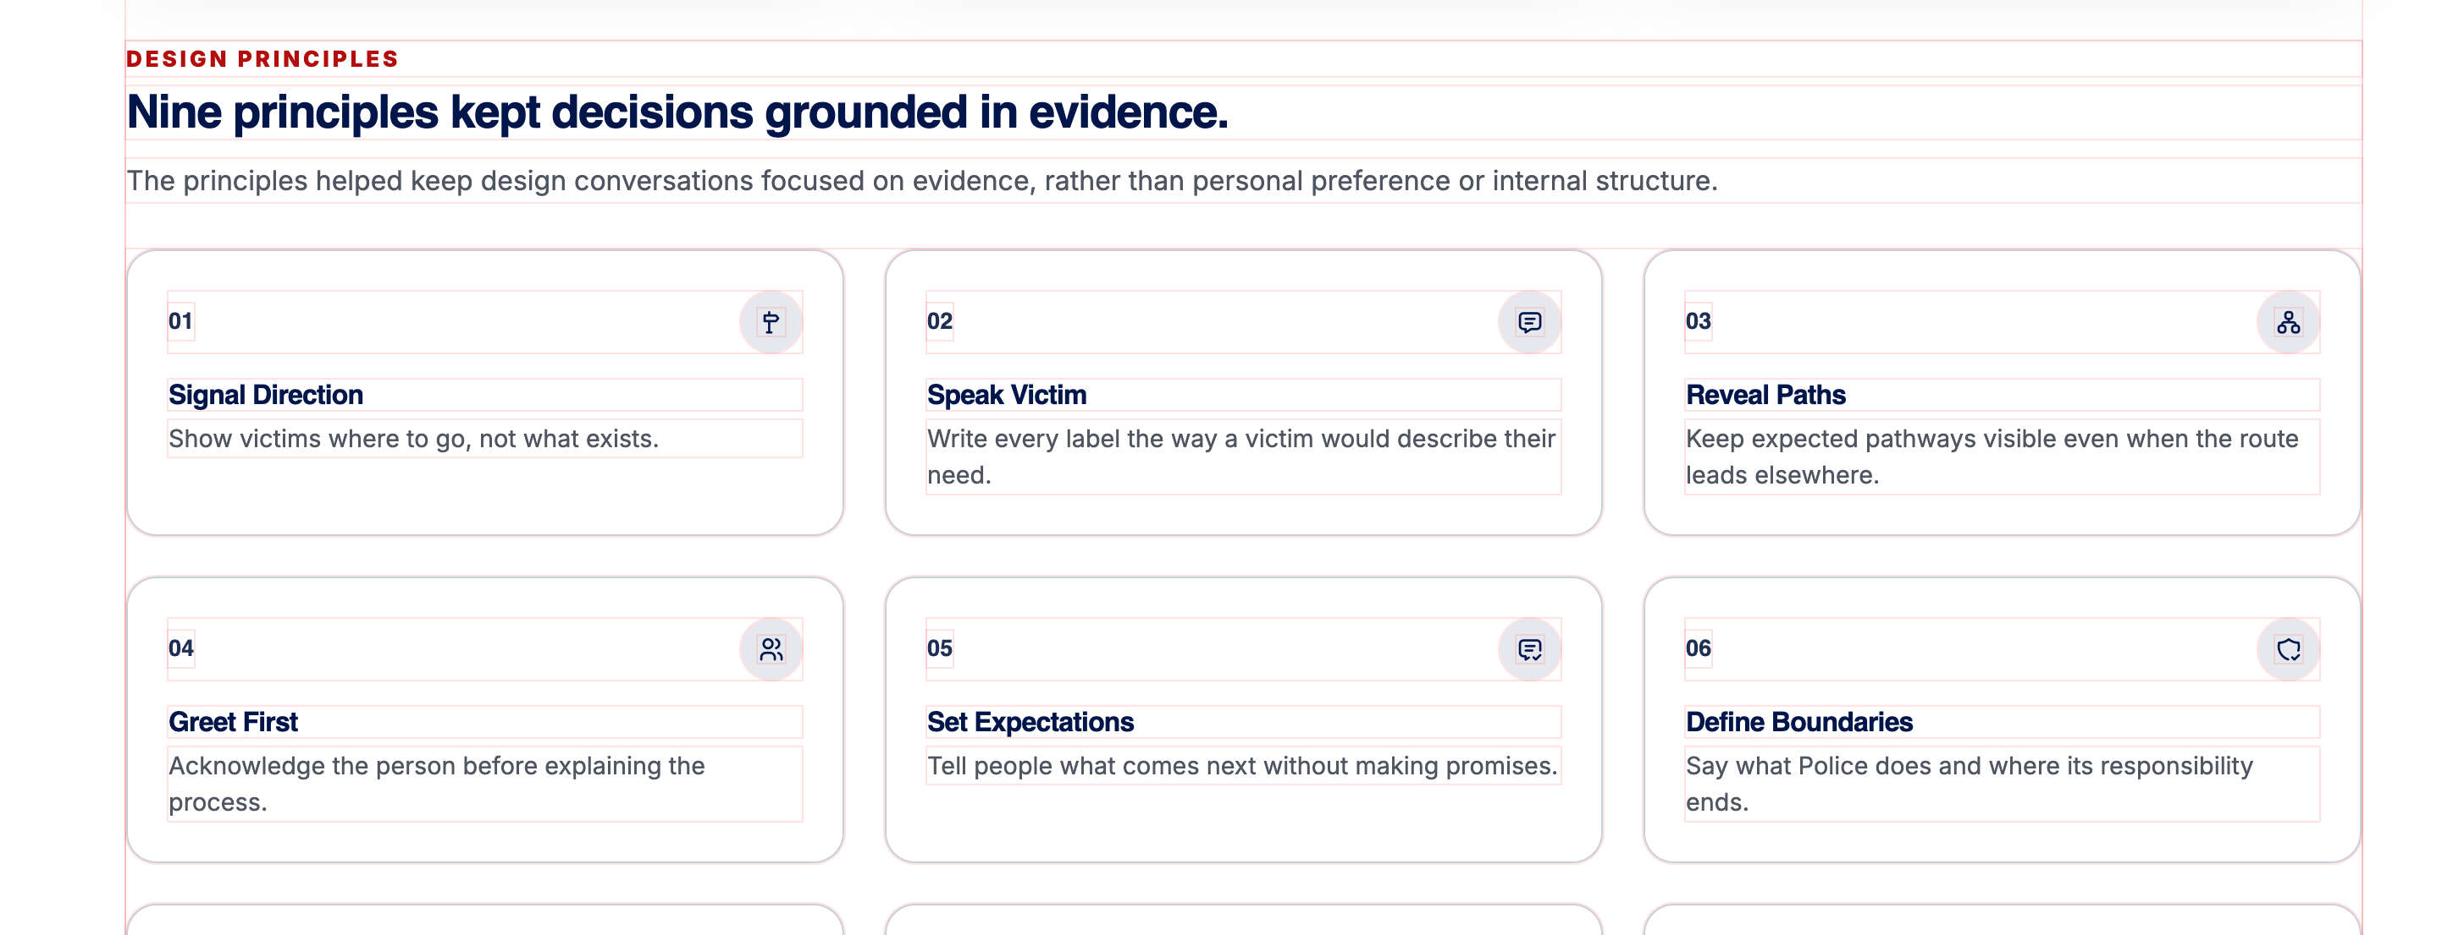

这张ia图片，看不清楚，默认页面应该用参考页的ia图，然后点击放大后展示这个图。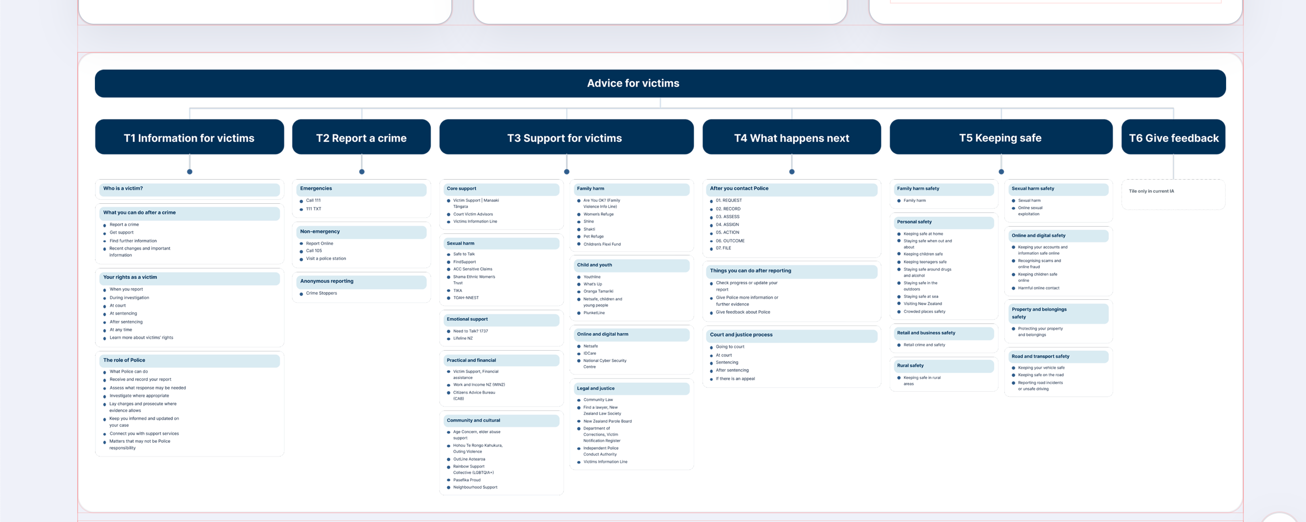

另外，我觉得要有一个结构性的调整，就是四个章research，design，validation和delivery，要有一个开头的环节，这个环节的只需要一个标题和一段文字，然后再接具体这个章里的节，例如design是一个章，有kicker和标题，然后是一段简短文字描述这个章做了什么事情，有什么意义（influence）内容，由你根据各章内容帮我总结。这个开头的底色用淡主题色纯色，但要注意不要有相邻冲突那个规则。这是页面全局性的调整。需要优先讨论。

Lofi原型，也是单独一个节，讲述lofi的目的，主要是把所有功能，内容反馈到一个完整的原型内，用来做用户测试，验证信息架构，用户流程，使用性然后得到测试反馈对原型进行迭代调整。
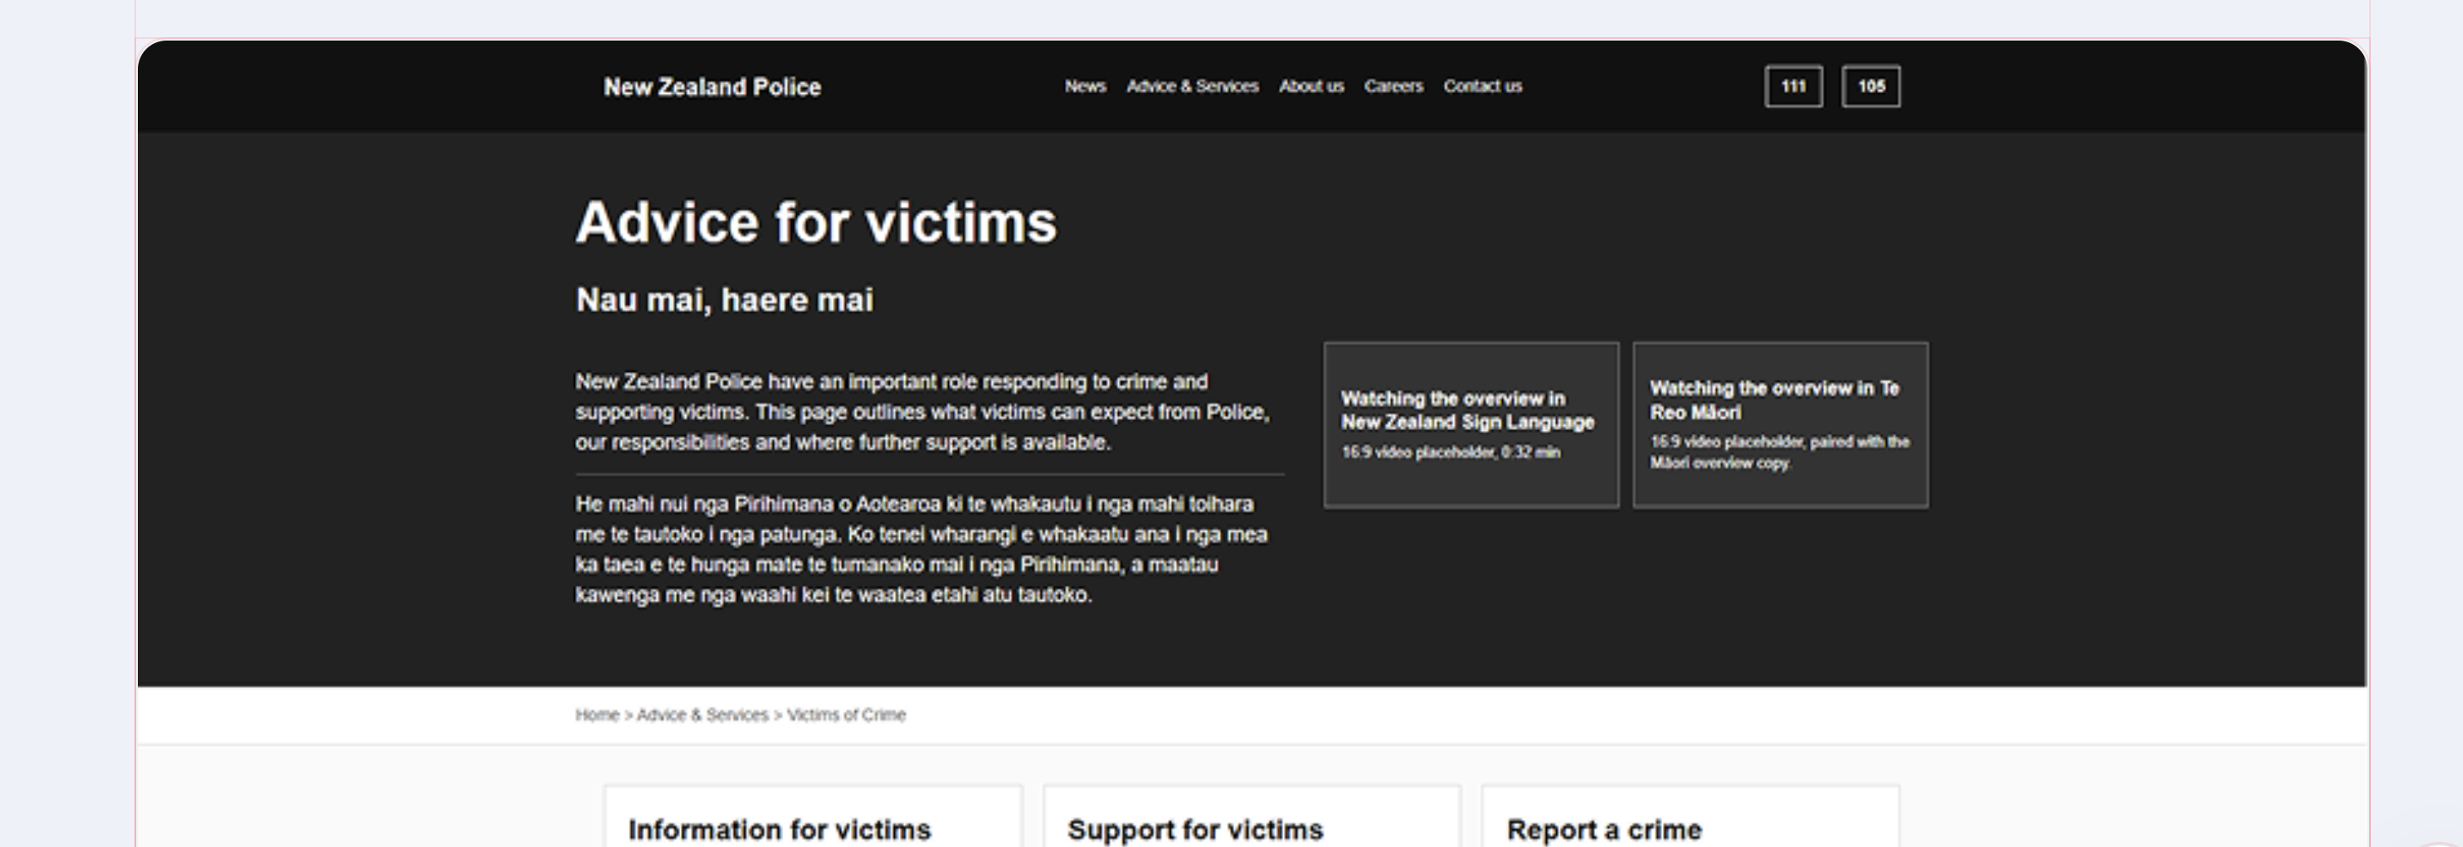

Design system，不是要你做成卡片，是要你做成类似其他项目一样的一边文字介绍，一边展示实际案例组件的效果。例如ash的这个key feature的布局，左边1/3是标题+描述，右边2/3是图片。在ds部分，布局就应该是最上部为kicker+标题占左边1/3，ds系统的总描述占右边2/3，下面就是三个具体的accrodion标题+描述，然后是accordion的具体组件的截图或者实际组件提取出来的展示效果。后面两个以此类推，但布局左右1/3和2/3会在不同的组件互换，例如第一个accordion左边标题，到第二个quick exit就变成右边标题。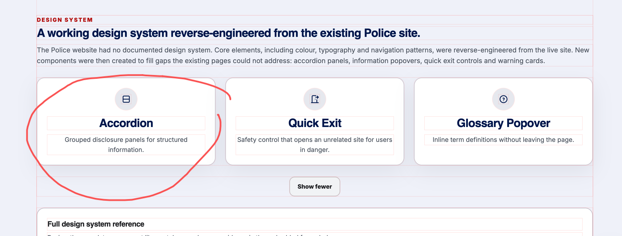
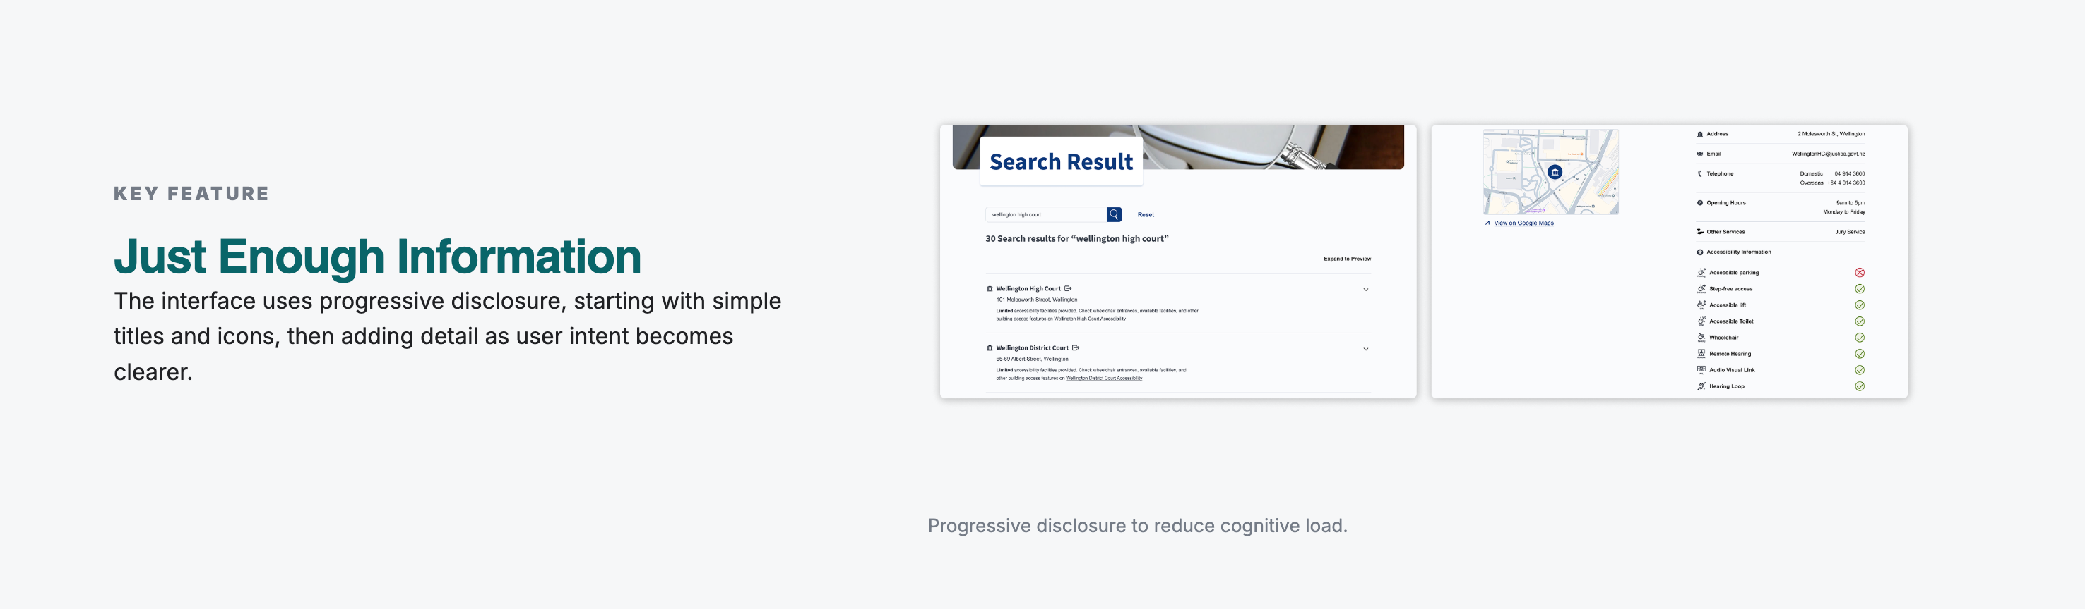

实际ds页面的容器框有两个问题。1要用深蓝色渐变，2显示页面的比例不要用16/9，要高一点，接近实际电脑屏幕的比例，例如16/10或者4/3，靠近主流显示器比例。这个比例同样适用于hifi prototype。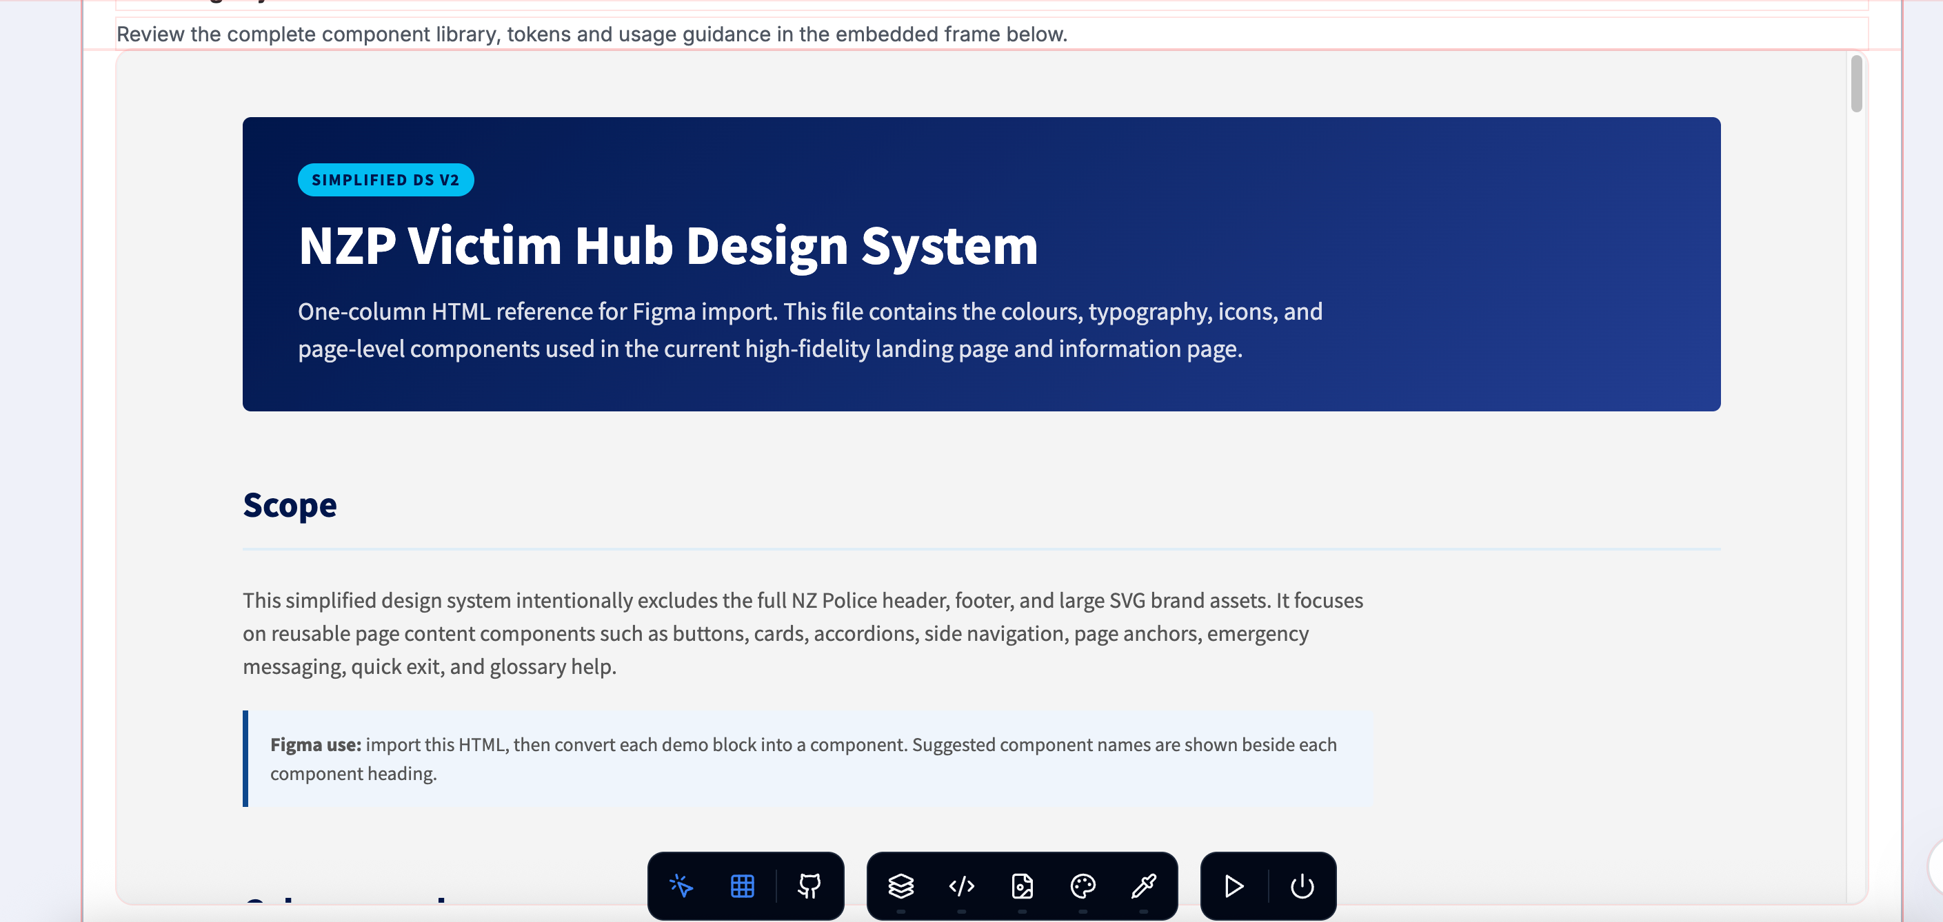

同理，delivery也是一个单独章，下面hifi是这个章的一个节。注意kicker的颜色都应该是红色。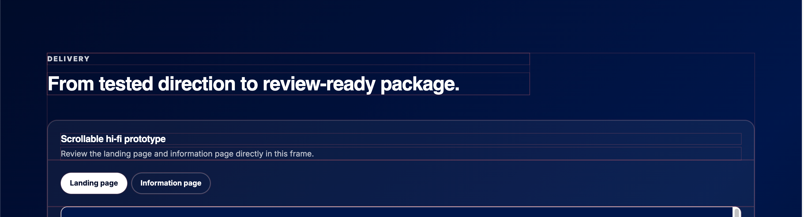

Decision卡片里的decision不需要，太啰嗦了。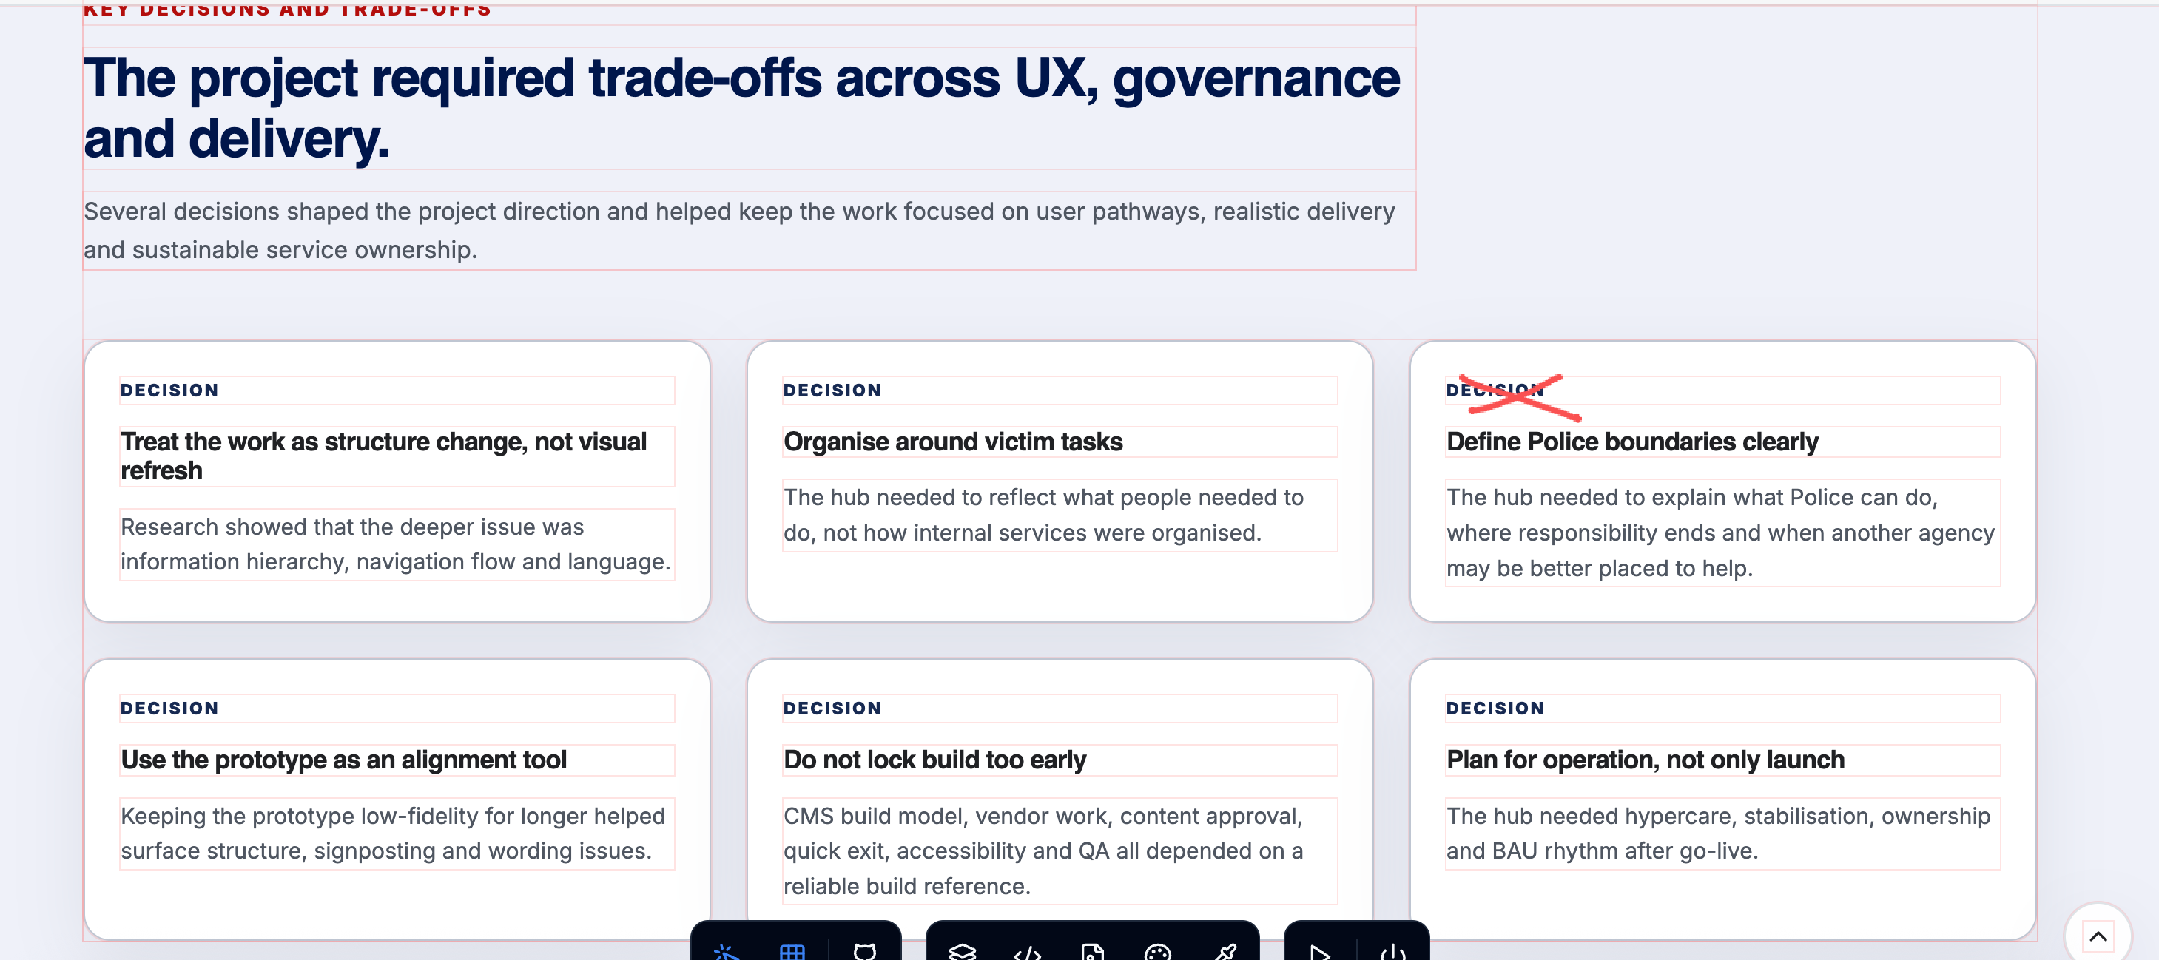

Golive的部分，除了文字布局的问题外，有两个问题，1是图片变成了并排2个一排，我希望是一排一张图的布局。2是下面那些卡片默认状态下全部显示了没有被read more隐藏。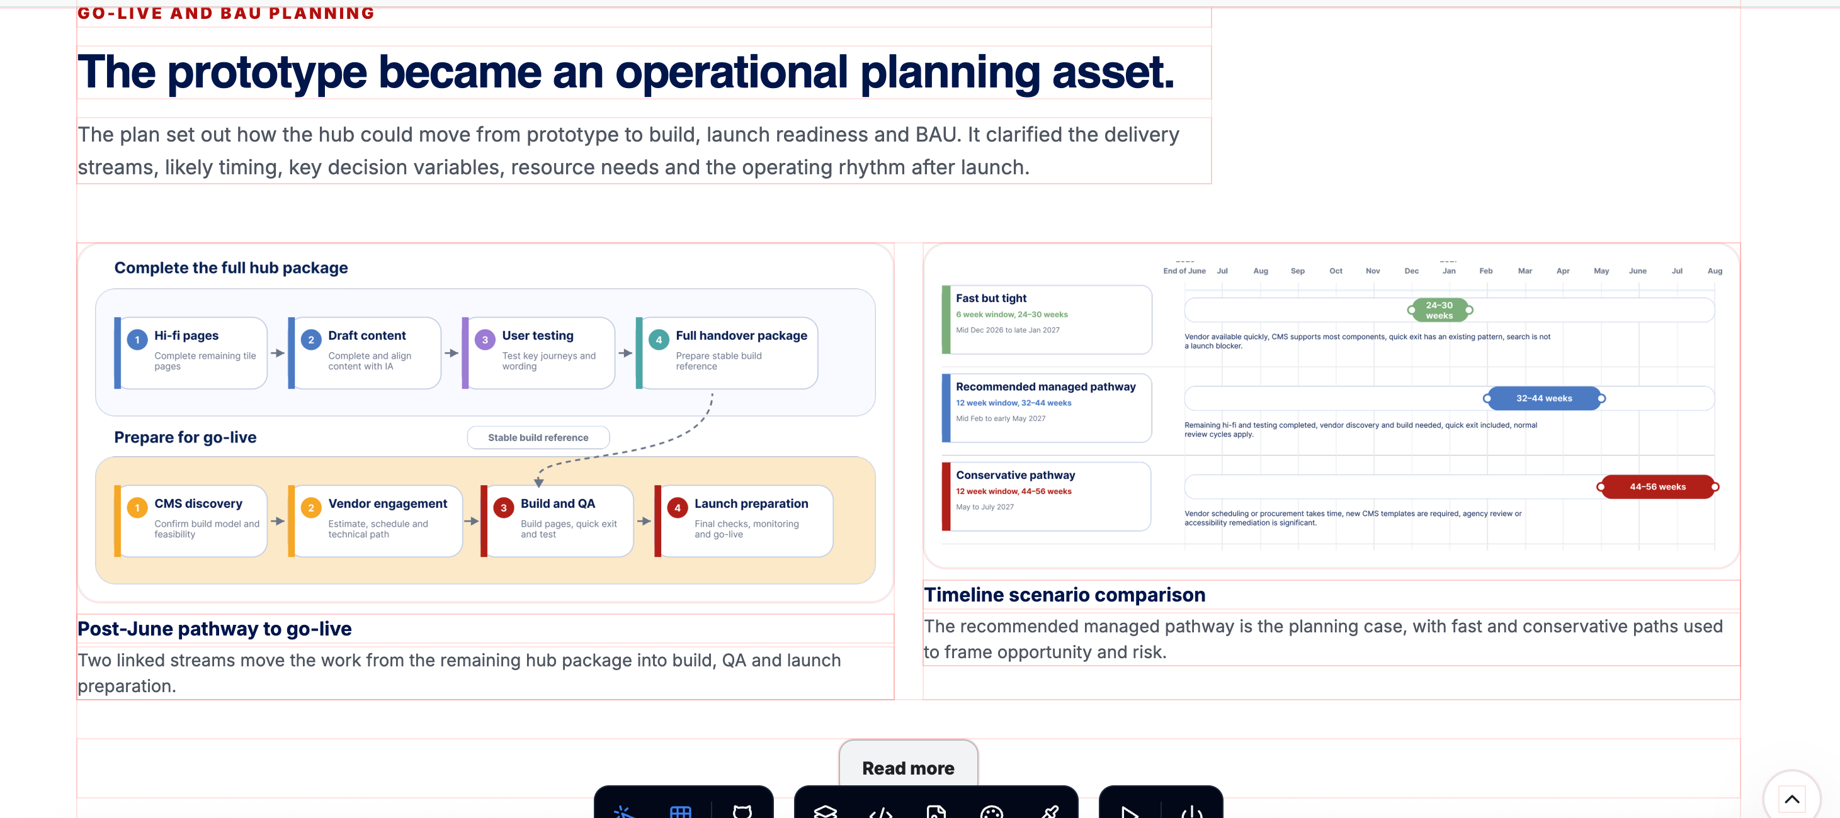

Reflection部分的kicker应该是reflection，下面的标题应该是looking back，looking forward。现在的标题，融合到描述文字里去。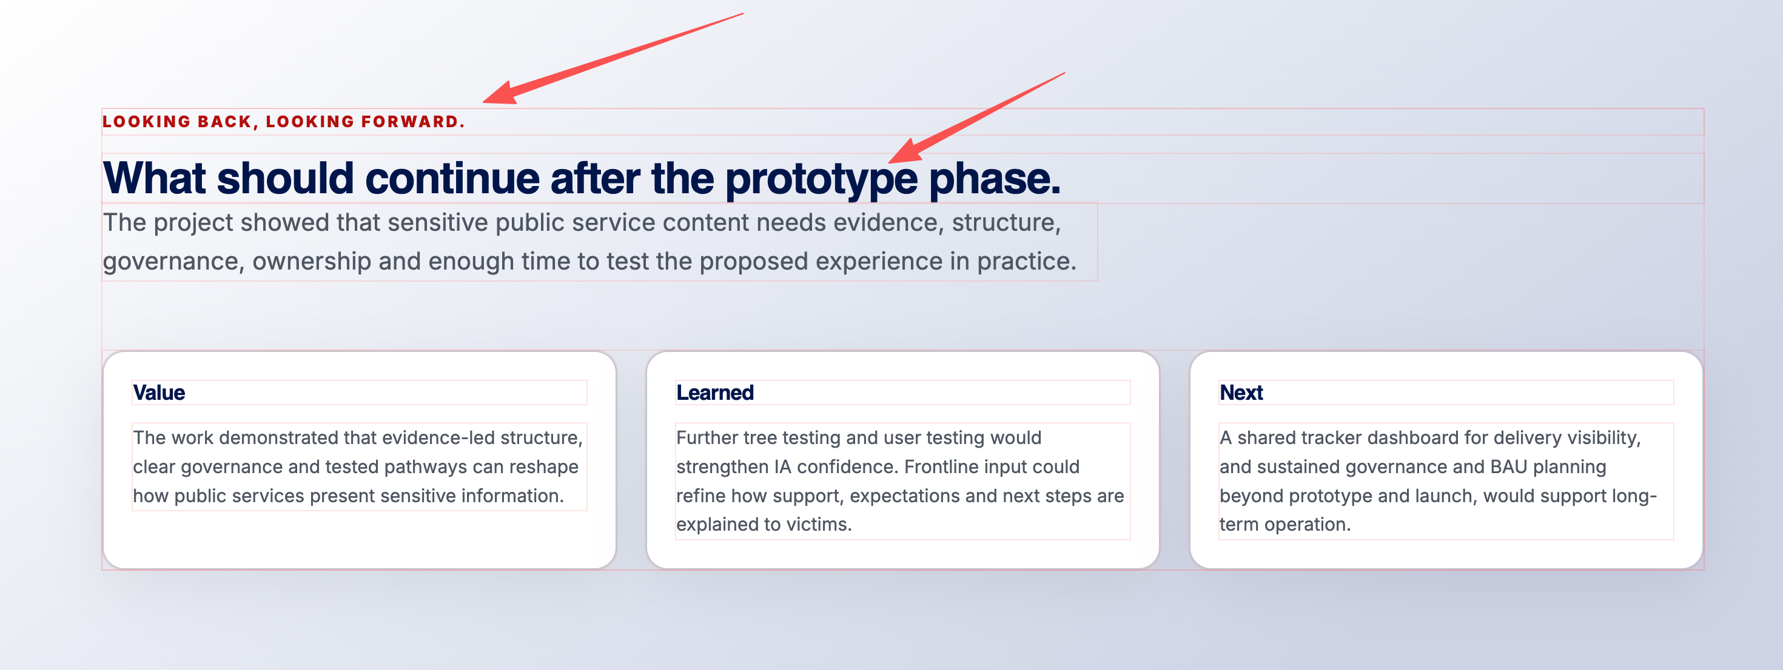

HENEX Method Recipe部分，几个问题，1.R24下面那三个node已经说过不要了，为什么还存在？2是描述下面的三个tag，要改成对应的node的颜色，这个说了很多遍了，为什么还是这样？而且位置要移到上面r24的下面替换掉现在Agency × Empathy × Interface的位置。3是Secondary Recipe的字体样式应该跟primary recipe一模一样。为什么要自己发明？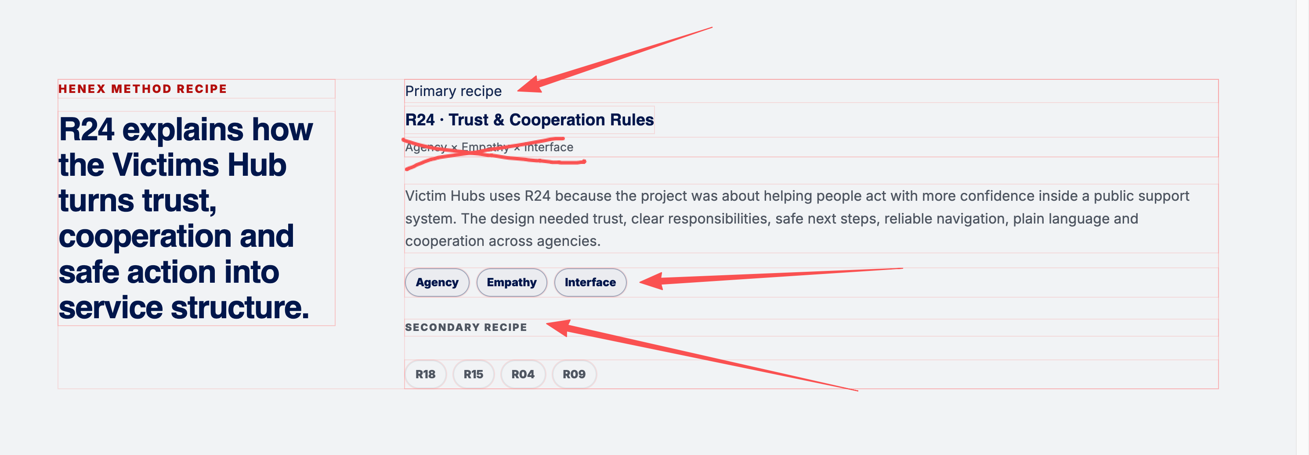

另外发现一个独立的其他页面的问题，你一起改了
Chronology的页面，右下角不应该有这个to the top按钮，应该是back to works按钮，to the top应该用全局的圆形中间箭头的按钮。